**打印软件说明书**

修订记录

| 日期 | 版本 | 修改章节 | 修改描述 | 作者 |
| --- | --- | --- | --- | --- |
| 2018/03/15 | 初版 |  |  |  |
|  |  |  |  |  |

目录

**一、打印软件概述** 4

**二、软件启动与联机** 4

**1** **启动打印控制软件** 4

**2** **软件联机设置** 4

**2.1** **千兆网卡判断** 4

**2.2** **网络设置** 4

**三、新板卡使用前的操作步骤** 7

**1** **设置IP地址** 7

**2** **马达齿轮比校准** 7

**3** **清洗喷头** 7

**4** **校准** 8

**5** **打图设置** 8

**四、软件主界面窗口介绍** 8

**1** **主菜单** 8

**2** **文件** 9

**3** **打印** 11

**3.1** **打开任务列表** 11

**3.2** **历史任务列表** 12

**3.3** **任务属性** 13

**4** **设置** 14

**5** **校准** 15

**5.1** **喷嘴检测功能介绍** 16

**5.2** **水平检测功能介绍** 17

**5.3** **垂直检测功能介绍** 18

**5.4** **步进校准功能介绍** 18

**5.5** **喷头水平间距校准介绍** 19

**5.6** **喷头纵向间距校准介绍** 19

**5.7** **双向校准功能介绍** 20

**5.8** **套色校准功能介绍** 21

**6** **电压窗口** 22

**7** **高级** 23

**7.1** **版本信息** 23

**7.2** **边锐边打** 24

**7.3** **断孔补偿** 27

**8** **日志** 29

**9** **快捷按钮** 30

**10** **状态栏** 31

**五、厂家模式** 32

**1** **厂家模式主要内容** 33

**2** **开机初始化** 35

**3** **X马达** 35

**4** **Y马达** 36

**5** **墨栈** 37

**6** **刮片** 38

**7** **喷头组合** 39

**8** **打印模式** 40

**9** **基准套色** 41

**10** **自动清洗** 42

**11** **手动清洗** 42

**12** **自动闪喷** 43

**13** **跑机** 44

**14** **走纸** 44

**15** **其它** 45

**16** **导入/导出固件** 46

**16.1** **导入固件配置** 46

**16.2** **导入固件参数** 47

**16.3** **导出固件配置** 48

**16.4** **导出固件参数** 49

**六、** **按键板操作说明** 49

**1．键盘板按键布局如下图** 49

**2．菜单列表图** **错误!未定义书签。**

**3．菜单项说明见如下表** 51

**七 . 电脑配置要求**

**一、打印软件概述**

PrintExp软件是汉森软件配合打印机打印一款控制软件，界面友好，操作简单，并且分层次的满足终端用户和厂家的需要。主要是用于打印机控制，打印机校准，程序升级更新，对参数的导入导出，保存参数至板卡。为了使用户对打印软件快速全面的了解，熟悉各个功能操作，注意事项以及可能产生的问题，以下是对打印软件分门类别的介绍。

**二、软件启动与联机**

1. **启动打印控制软件**

PrintExp软件可直接打开使用，先找到放置PrintExp软件文件夹，打开文件夹，找到PrintExp.exe应用程序，双击该程序即启动PrintExp软件。

1. **软件联机设置**
3. 1. **千兆网卡判断**

进行网络联机之前，首先要检查电脑的网卡一定千兆网卡才能正常连接，百兆网卡与千兆网卡区别：

千兆网卡含这些字符：Gigabit、GBE、10/100/1000M、RTL8169 。

百兆网卡含这些字符：Fast Ethernet、10/100、FE。

进入到电脑设备管理器，查看网络适配器就可判断，如下图就是百兆网卡：

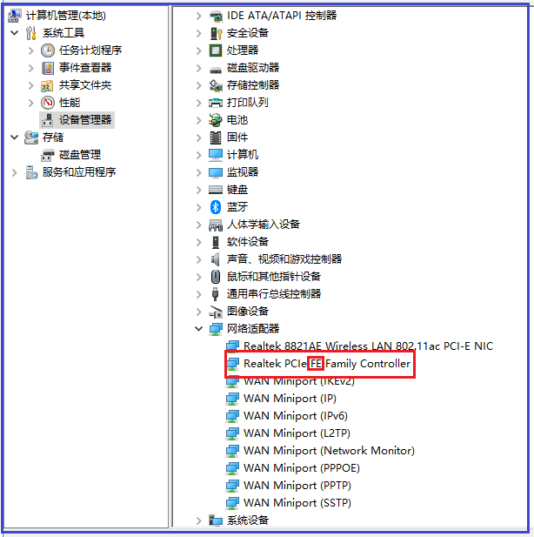

* 1. **网络设置**

首次使用，必须设置网络连接参数才能连机使用。连接好TCP/IP网线进行网络设置。

连机设置方法：高级菜单→网络设置，此时可看到网络设置窗口，如下图：

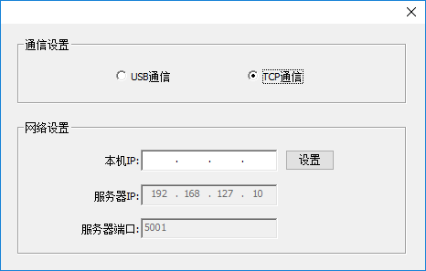

服务器IP和服务器端口设置已经固定，不用再进行设置，只需设置本机IP，如上图，在本机IP位置输入192.168.127.111(注意最的三位数字可以是除10以外的1-255范围内的任意一个数字都可以)，点击“设置”，即设置完成，看网络连接是否可以正常连接，若仍然不能连机，可采用以下方法：

进入控制面板→网络和 Internet→查看网络状态和任务→更改适配器设置→点击以太网或本地连接→属性出现如下窗口：

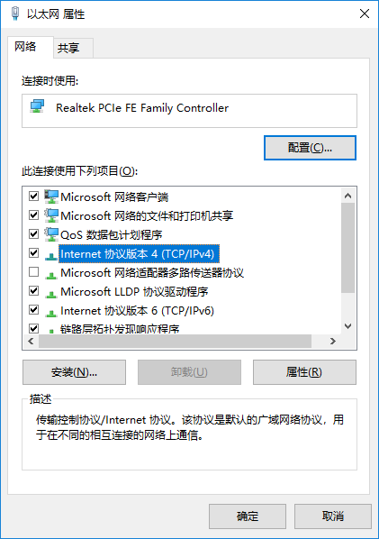

双击上图中高亮条，进入如下窗口：

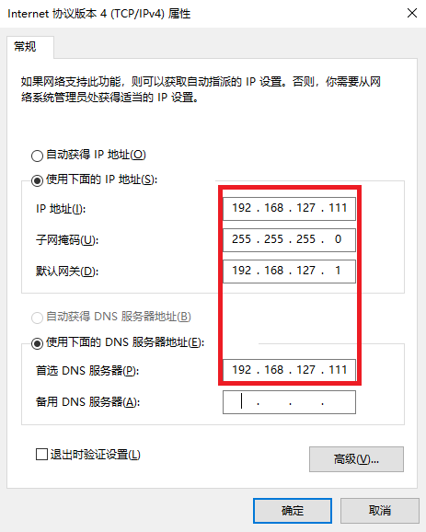

在上图红色框中输入相同的地址，点击确定，即完成。再回到主界面窗口，可看到主界面左下角的第一个图标显示为绿色表示已连机，若仍然为红色，表示未联机，可以拔插网线一次重试，看是否联机。若仍不能联机，应检查网线是否良好。

**三、新板卡使用前的操作步骤**

对于一套全新的板卡和软件，使用前的操作步骤：

1. **设置IP地址**

具体设置方法可见上述“软件联机与启动”中的“软件联机设置”

1. **马达齿轮比校准**

在后面章节“厂家设置”有详细介绍

1. **清洗喷头**

保证喷头所有喷孔能正常出墨

1. **校准**

在后面章节“校准”有详细介绍

1. **打图设置**

在后面章节“边锐边打”有详细介绍

**四、软件主界面窗口介绍**

PrintExp的软件主界面如下图：

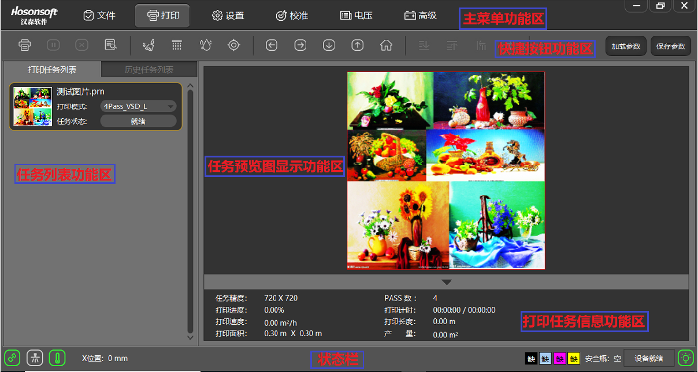

PrintExp软件主界面主要包括主菜单功能区，快捷按钮功能区，打印列表功能区，任务预览图显示功能区，打印任务信息功能区，状态栏等几大部分，以下分别对这几大部分做介绍。

1. **主菜单**

主菜单的菜单树如下图：

1. **文件**

点击菜单栏中的文件进入到文件界面，该界面主要包括了文件目录窗口，图片预览窗口，图片信息显示栏如下图：

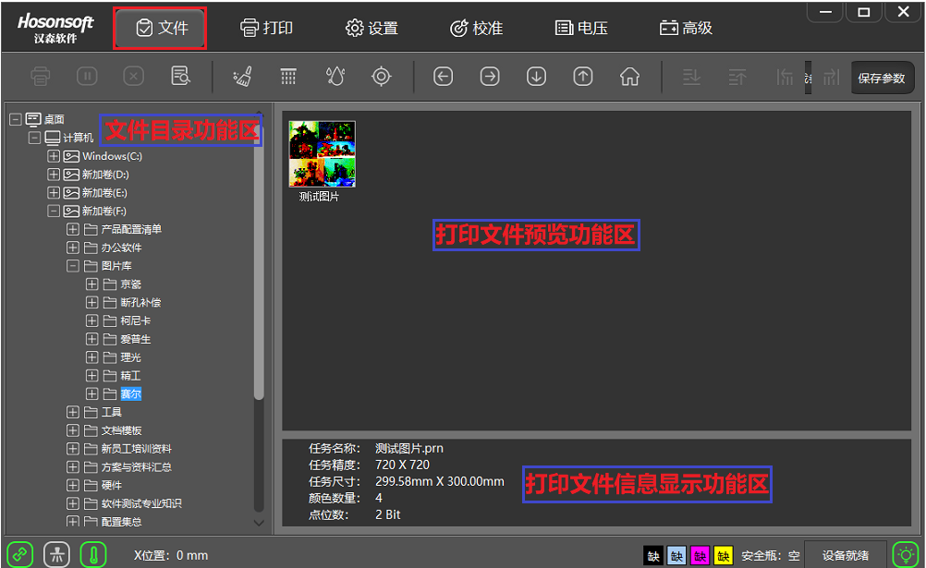

|  |  |  |
| --- | --- | --- |
| **序号** | **名称** | **功能说明** |
| 1 | 文件目录功能区 | 选择打印文件的存放文件夹 |
| 2 | 打印文件预览功能区 | 显示指定打印文件文件下的所有打印文件 |
| 3 | 打印文件信息显示功能区 | 显示选择的打印文件的打印信息 |

若选中预览图片再点右键，会弹出菜单列表如下图：

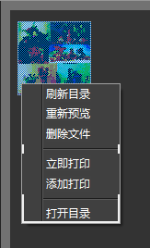

|  |  |  |
| --- | --- | --- |
| **序号** | **名称** | **功能说明** |
| 1 | 重新预览 | 重新生成当前所指定的打印文件的预览图 |
| 2 | 刷新目录 | 刷新指定打印文件文件夹下所有打印文件 |
| 3 | 删除文件 | 删除打印文件 |
| 4 | 立即打印 | 把当前的打印文件添加到打印任务列表，并立即执行打印 |
| 5 | 添加打印 | 将选中的打印文件加到打印任务列表中 |
| 6 | 打开目录 | 打开打印文件对应的文件夹 |

1. **打印**

点击菜单栏中的打印进入到打印界面，如下图所示：



|  |  |  |
| --- | --- | --- |
| **序号** | **名称** | **功能说明** |
| 1 | 主菜单功能区 | 显示系统主要功能按钮的区域 |
| 2 | 快捷按钮功能区 | 显示经常使用的命令按钮的区域 |
| 3 | 任务列表功能区 | 显示当前所有正在打印或待打印的任务的区域 |
| 4 | 任务预览图显示功能区 | 显示被选中的打印任务的预览图的区域 |
| 5 | 打印任务信息功能区 | 显示当前打印任务的所有打印信息的区域 |
| 6 | 状态栏 | 显示系统当前的工作状态或连接状态的区域 |

打印界面包括打印任务列表窗口，历史任务列表窗口，打印任务预览窗口和打印信息窗口；选中打印任务列表中的某一任务，点击右键会弹出下位菜单。如下图：

* 1. **打开任务列表**

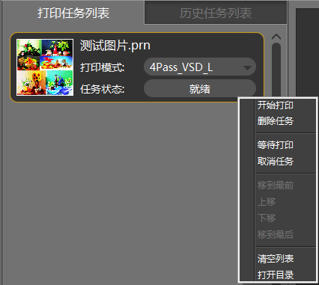

|  |  |  |
| --- | --- | --- |
| **序号** | **名称** | **功能说明** |
| 1 | 开始打印 | 执行打印 |
| 2 | 删除任务 | 从打印任务列表中删除 |
| 3 | 等待打印 | 把当前任务加入到待打印队列 |
| 4 | 取消任务 | 取消打印或取消等待打印状态 |
| 5 | 移到最前 | 将选中的任务移到任务列表的最前面 |
| 6 | 上移 | 将打印任务往前移一位 |
| 7 | 下移 | 将打印任务往后移一位 |
| 8 | 移到最后 | 将选中的任务移到任务列表的最后面 |
| 9 | 清空列表 | 将打印任务列表中的所有任务清空 |
| 10 | 打开目录 | 打开打印文件所在的文件夹 |

* 1. **历史任务列表**

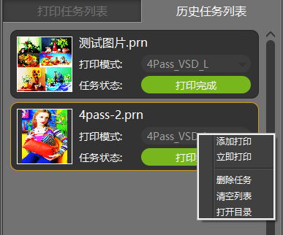

|  |  |  |
| --- | --- | --- |
| **序号** | **名称** | **功能说明** |
| 1 | 添加打印 | 将任务添加到打印任务列表中 |
| 2 | 立即打印 | 将任务添加到打印任务列表，并立即执行打印 |
| 3 | 删除任务 | 将任务从历史打印列表中删除 |
| 4 | 清空列表 | 将历史打印列表中的任务都清除 |
| 5 | 打开目录 | 打开打印文件所在的文件夹 |

* 1. **任务属性**

双击打印任务列表中的某一任务即进入到该任务的任务属性窗口，如下图：

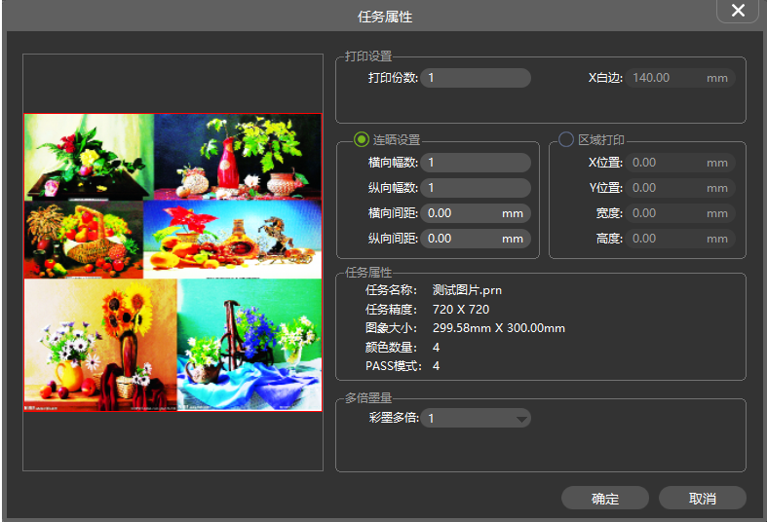

|  |  |  |  |
| --- | --- | --- | --- |
| **序号** | **名称** |  | **功能说明** |
| 1 | 打印设置 | 打印份数 | 设置任务进行重复打印的次数 |
| 2 | 连晒设置 | 横向幅数 | 横向连晒幅数 |
| 纵向幅数 | 纵向连晒幅数 |
| 横向间距 | 横向连晒间隔（毫米单位） |
| 纵向间距 | 纵向连晒间隔（毫米单位） |
| 3 | 区域打印 | X位置 | 打印文件中X方向起始打印位置 |
| Y位置 | 打印文件中Y方向起始打印位置 |
| 宽度 | 打印文件中所选区域打印宽度 |
| 高度 | 打印文件中所选区域打印高度 |
| 4 | 任务属性 |  | 包括任务的名称，任务的打印精度，打印任务的尺寸大小，打印任务颜色数，打印任务的pass数 |

1. **设置**

点击菜单栏中的设置进入到设置界面，如下图所示：

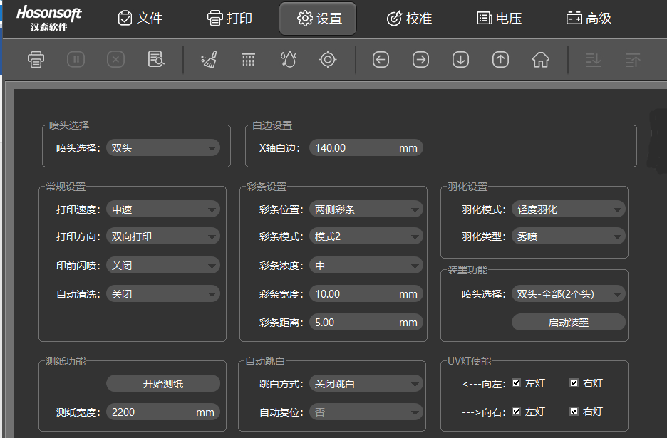

|  |  |  |  |
| --- | --- | --- | --- |
| **序号** | **名称** | | **功能说明** |
| 1 | 喷头选择 |  | 特定机型情况下，才有喷头选择设置 |
| 2 | X白边 |  | 设置打印的起始位置 |
| 3 | 常规设置 | 打印速度 | 设置打印速度为低速，中速，高速 |
| 打印方向 | 设置打印方向为向左打印，向右打印，双向打印 |
| 印前闪喷 | 设置印前闪喷开启或印前闪喷关闭 |
| 自动清洗 | 设置自动清洗开启或自动清洗关闭 |
| 4 | 彩条设置 | 彩条位置 | 可分别设置彩条位置为左侧出彩条，右侧出彩条，双侧都出彩条，关闭彩条。 |
| 彩条模式 | 两种彩条模式的区别 |
| 彩条浓度 | 可设置彩条浓度为弱，中，强档 |
| 彩条宽度 | 颜色条的宽度 |
| 彩条距离 | 颜色条与打印图片间的空白间距 |
| 5 | 羽化设置 | 羽化幅度 | 羽化幅度选择 |
| 羽化类型 | 羽化类型选择 |
| 6 | 装墨功能 |  | 开启装墨及停止装墨功能 |
| 7 | 测纸功能 |  | 点击“开始测试”可测试打印纸的宽度 |
| 8 | 跳白功能 | 步进跳白 | 启用跳白，纵向跳白时按PASS走料 |
| 连续跳白 | 启用跳白，纵向跳白时连续走料 |
| 关闭跳白 | 关闭跳白功能 |

1. **校准**

点击菜单栏中的校准进入到校准界面，如下图所示：

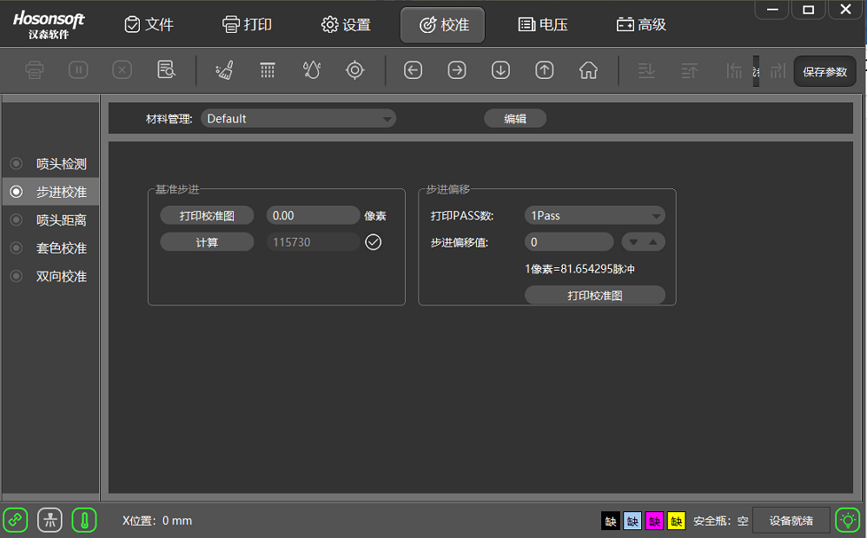

|  |  |  |  |
| --- | --- | --- | --- |
| **序号** | **名称** | | **功能说明** |
| 1 | 喷头检测 | 喷嘴检测 | 检查喷头各喷孔出墨是否良好 |
| 水平检测 | 检查喷头整个喷嘴平面是否与水平面平行 |
| 垂直检测 | 检查喷头是否左右歪斜 |
| 2 | 步进校准 |  | 校准基准步进参数和不同pass模式的微调步进参数 |
| 3 | 喷头距离 | 喷头水平间距校准 | 校准喷头间的水平间距 |
| 喷头纵向间距校准 | 校准喷头间的纵向间距 |
| 4 | 套色校准 |  | 对喷头每个通道的纵向和水平位置进行校准 |
| 5 | 双向校准 |  | 对双向打印不同速度下的双向偏移进行校准 |

* 1. **喷嘴检测功能介绍**

点击“喷嘴检测”，系统将会打印出喷嘴检测图案，例如EPSON DX5写真机的喷头状态图，如下图：



对黑色状态图正常情况与异常情况进行局部放大，如下图：

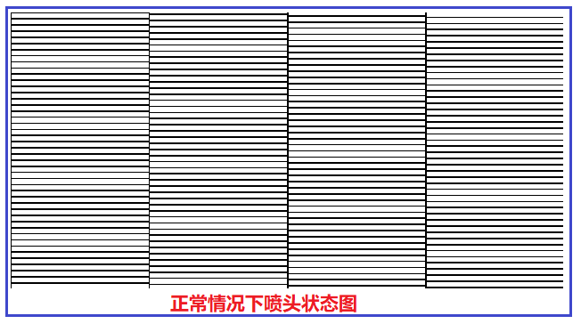

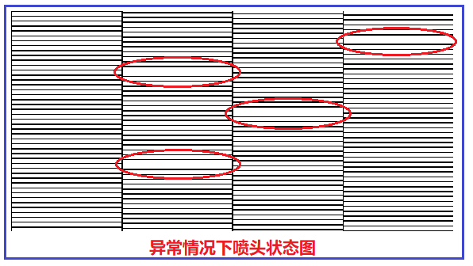

上图情况下的状态图，或许有堵塞，需要清洗，直到喷孔喷墨达到最佳状态。

* 1. **水平检测功能介绍**

点击“水平检测”，系统将会打印出水平检测图案，例如EPSON DX5写真机的水平检测图，如下图：

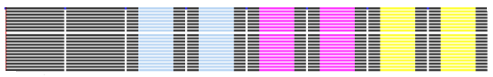

* 1. **垂直检测功能介绍**

点击“垂直检测”，系统将会打印出垂直检测图案，例如EPSON DX5写真机的垂直检测图，如下图：

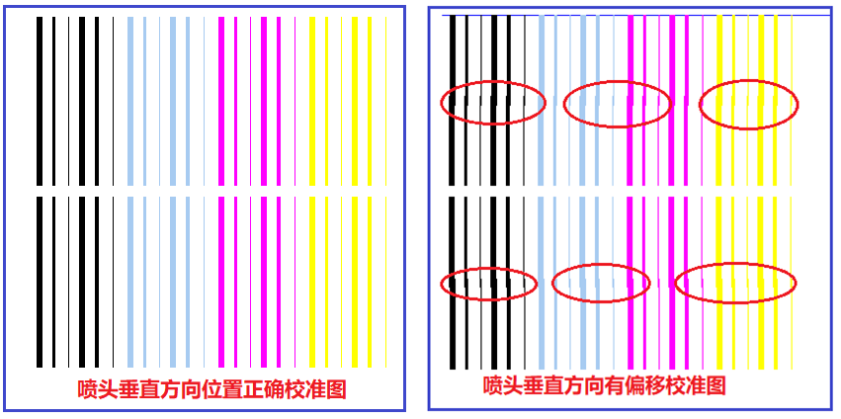

出现上图右边校准图需要对喷头垂直方向进行调整，直至垂直方向校准图达到正确状态。

* 1. **步进校准功能介绍**

点击基准步进框下的“打印校准图”，系统将会打印，例如EPSON DX5写真机的步进校图如下：

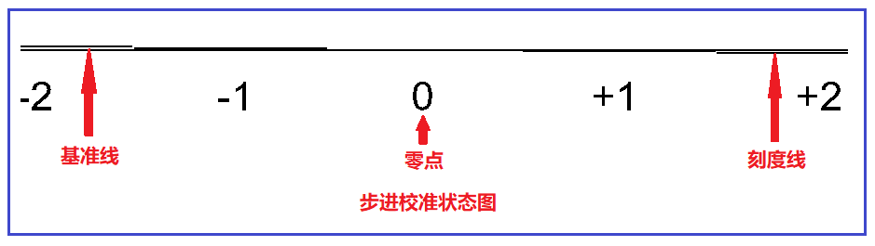

上图为步进已校准，基准线与刻度线在0点是完全重合，。若步进未校准，会出现如下图所示情况：

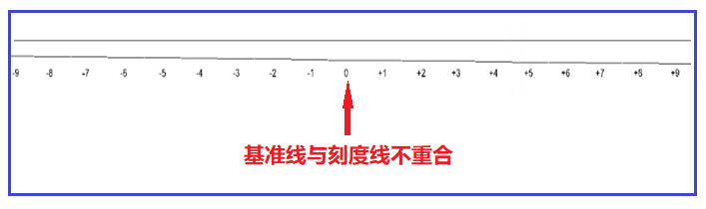

上图需要调整，调整窗口如下图，输入调整值，点击计算，重新打印校准图，直至基准线与打印线在0点完全重合。

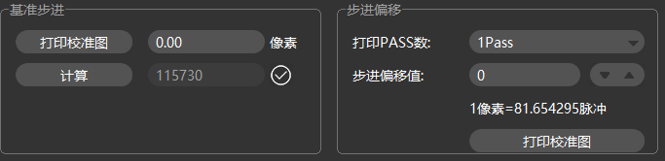

* 1. **喷头水平间距校准介绍**

点击喷头水平间距校准框下的“打印左/右校准图”，系统将会打印

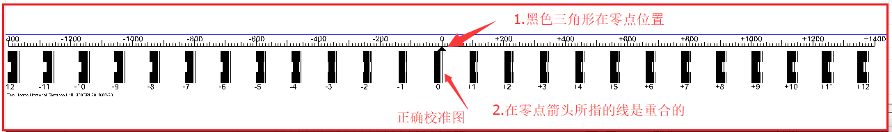

上图为喷头间水平距离正常，喷头水平间距未校准时，将出现如下图：

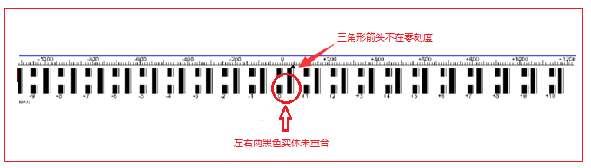

上图需要调整，调整窗口如下图，在下图H2位置输入调整值后，重新打印校准图，直至0点的刻度线指向0点。

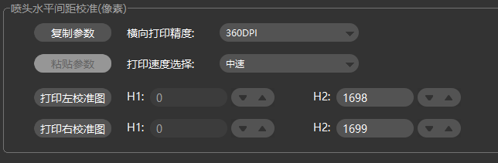

* 1. **喷头纵向间距校准介绍**

点击喷头纵向间距校准框下的“打印校准图”，系统将会打印

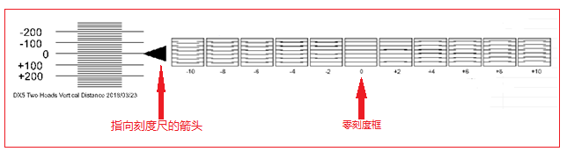

上图为喷头间纵向距离正常，0点刻度框内所有线都是平行，左边箭头指向0点刻度线，若纵向距离未校准，将出现如下图：

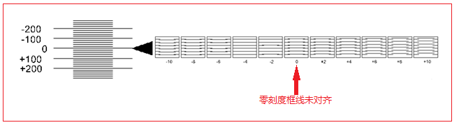

上图0点刻度框内所有线都不平行，而是在-4刻度框内所有线平行，故须调整，在原校准值的基准上减4，再重新校准，直至0点刻度框内所有线都是平行，调整窗口如下图：

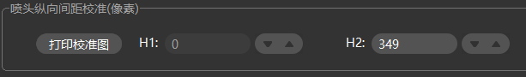

* 1. **双向校准功能介绍**

点击双向校准界面下的“打印校准图”，系统将会打印

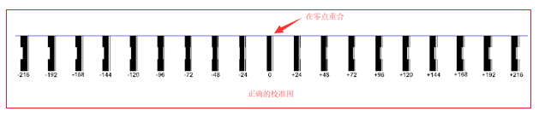

上图为校准情况，未校准情况如下图：

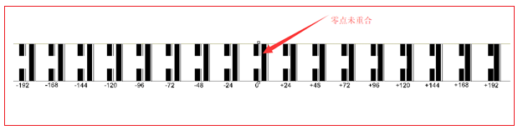

须填入校准值重新进行校准，如下图：

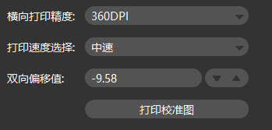

* 1. **套色校准功能介绍**

点击套色校准界面下的“打印左/右校准图”，系统将会打印

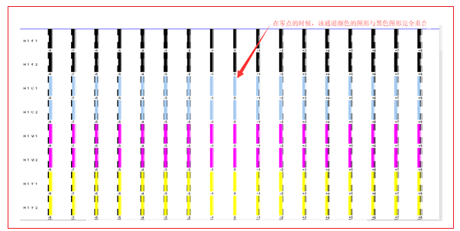

上图为校准好的情况，未校准情况如下图：

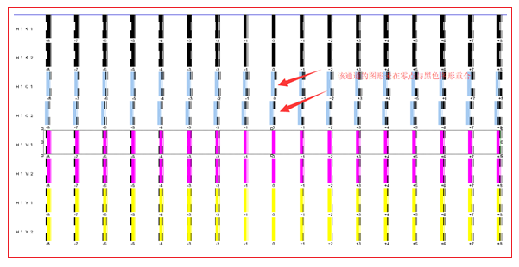

须填入校准值重新进行校准，如下图：

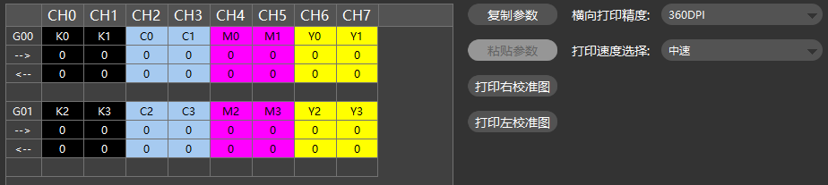

1. **电压窗口**

点击主菜单电压就会进入电压窗口，如下图：

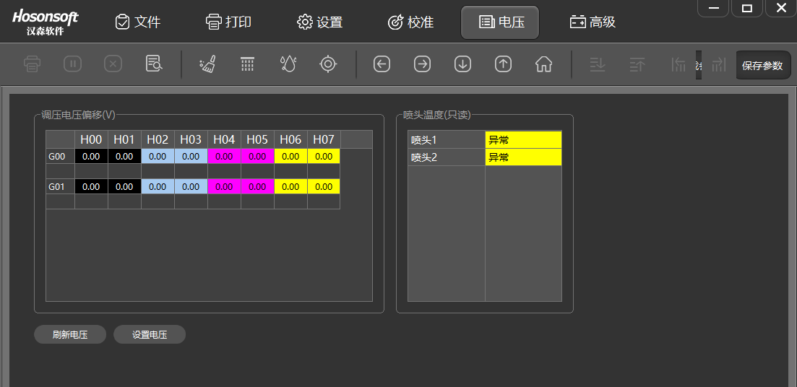

|  |  |  |
| --- | --- | --- |
| **序号** | **名称** | **功能说明** |
| 1 | 调压电压偏移 | 设置指定喷头通道的偏移电压 |
| 2 | 刷新电压 | 更新当前喷头通道电压值 |
| 3 | 设置电压 | 保存当前喷头电压偏移值 |
| 4 | 喷头温度（只读） | 显示指定喷头温度 |

1. **高级**

点击主菜单高级进入高级界面，如下图：

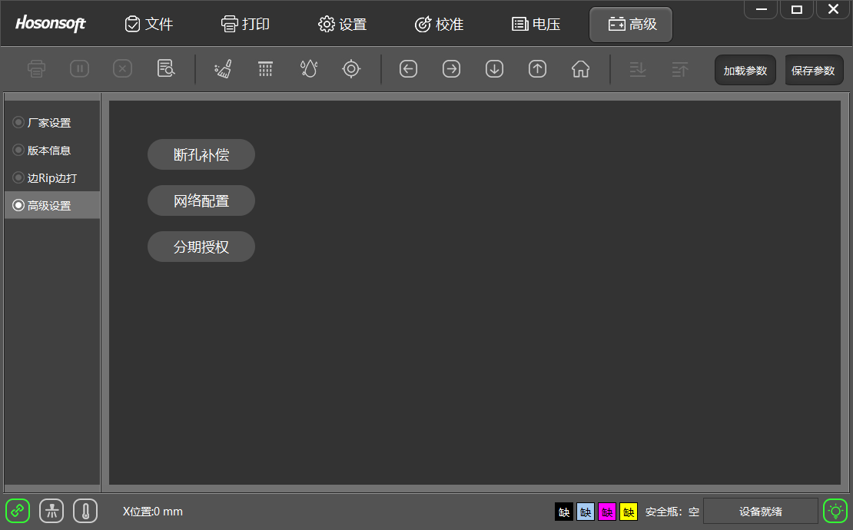

|  |  |  |
| --- | --- | --- |
| **序号** | **名称** | **功能说明** |
| 1 | 厂家设置 | 进入厂家参数设置界面的入口 |
| 2 | 版本信息 | 显示系统板卡相关版本信息 |
| 3 | 边Rip边打印 | 对边RIP边打印的精度模式进行选择 |
| 4 | 高级设置 | 断孔补偿，网络配置，分期授权的设置 |

* 1. **版本信息**

在高级界面点击版本信息，进入如下图界面：

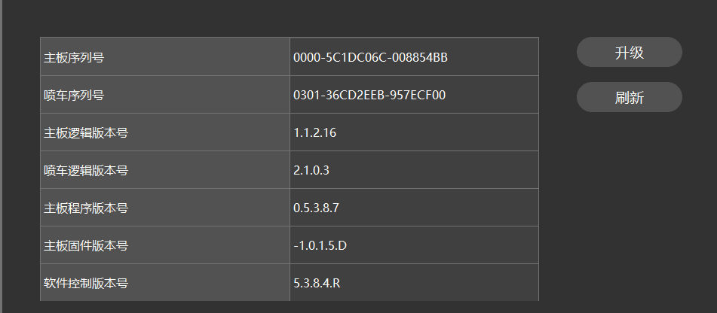

* 1. **升级**

可分别对主板逻辑，喷车板逻辑，主板程序，单片机程序进行升级更新，升级完程序后，须断电后重新上电，点击刷新，查看刚升级的程序是否已经更新。升级方法如下：

点击上图“升级”按钮，会弹出如下窗口：

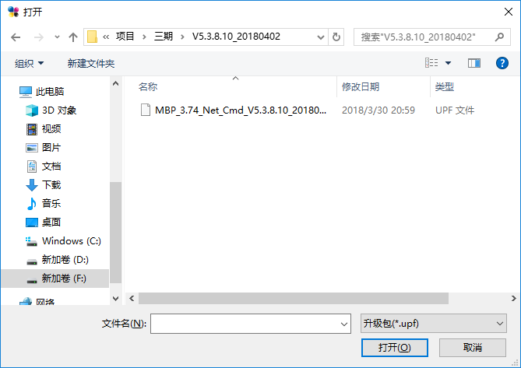

选择要升级的程序，再点击“打开”按钮，即进入到升级窗口，点击“确定”即进入升级，升级完成会提示升级是否成功。升级成功，重新上电，再查看版本信息，确认已升级。

* 1. **边锐边打**

在高级界面点击边锐边打按钮，即进入如下图界面：

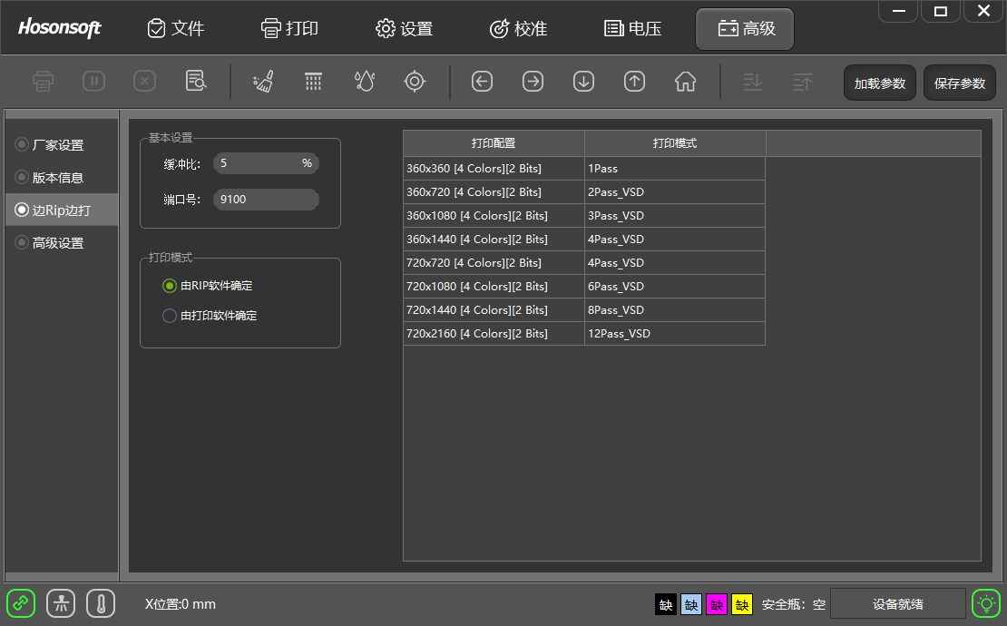

|  |  |  |  |
| --- | --- | --- | --- |
| **序号** | **名称** | | **功能说明** |
| 1 | 基本设置 | 缓冲比 | 表示RIP到设置值开始打印。 |
| 端口号 | 默认都是9100 |
| 2 | 打印模式 | 由RIP软件确定 | 由RIP软件决定边RIP边打印情况下的打印模式 |
| 由打印软件确定 | 由打印控制软件决定边RIP边打印情况下的打印模式 |

* **打印软件设置打印模式的方法：**

打开打印软件，添加打印任务于打印列表中，点击打印任务的“打印模式”下拉列表，可选择不同的打印模式，如下图：

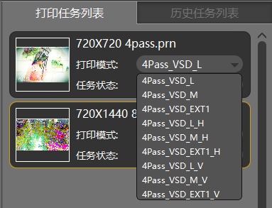

|  |  |  |
| --- | --- | --- |
| **序号** | **名称** | **功能说明** |
| 1 | VSD_L | 正常模式大点打印，效果如下图7-3-1 |
| 2 | VSD_M | 正常模式中点打印 |
| 3 | VSD_EXT1 | 正常模式扩展点打印 |
| 4 | VSD_L_H | 横向融合大点打印，效果如下图7-3-2 |
| 5 | VSD_L_V | 纵向融合大点打印，效果如下图7-3-2 |

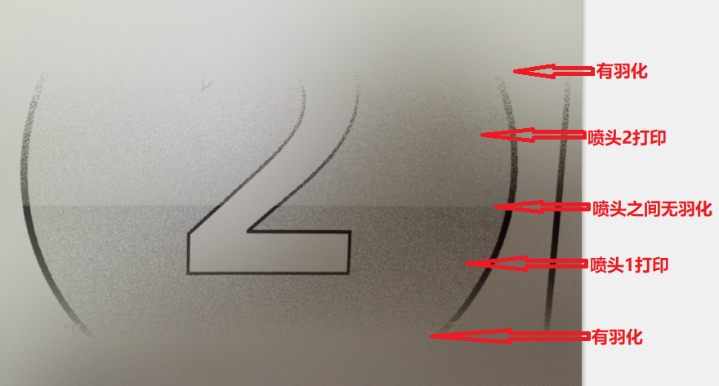

**正常模式 图7-3-1**

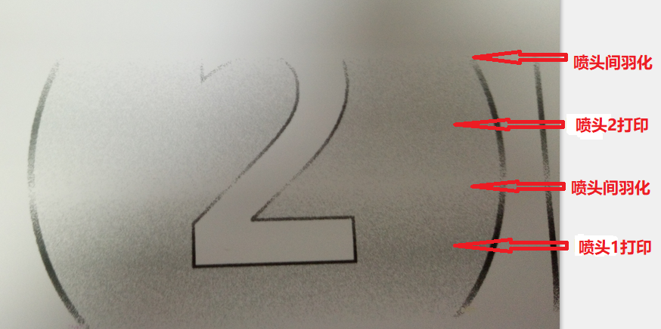

**横向融合 图7-3-2**

* **蒙泰Rip软件设置打印模式的方法**
* **汉森Rip软件设置打印模式的方法**

打开软件UltraPrint-新建画布-置入图像-打印画布，进入到设置界面，如下图：

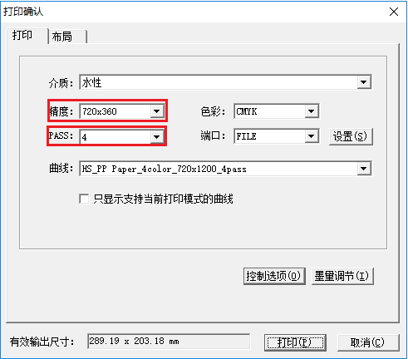

图中红色框为精度和打印模式的设置。

* 1. **断孔补偿**

在高级设置菜单，点击断孔补偿按钮，进入如下图界面：

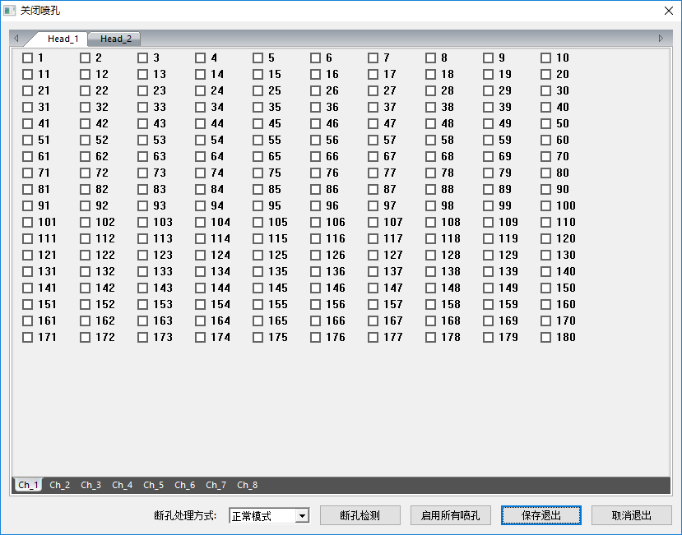

|  |  |  |
| --- | --- | --- |
| **序号** | **名称** | **功能说明** |
| 1 | 断孔处理方式 | 断孔处理方式选择 |
| 2 | 断孔检测 | 检测喷头每列喷孔的断孔状态 |
| 3 | 启用所有喷孔 | 喷头所有喷孔启用/关闭选择 |
| 4 | 保存退出 | 将当前设置内容保存并退出断孔设置状态 |
| 5 | 取消退出 | 当前设置不做保存，直接退出断孔设置状态 |

在喷孔设置界面按鼠标右键会弹出下拉菜单，如下图：

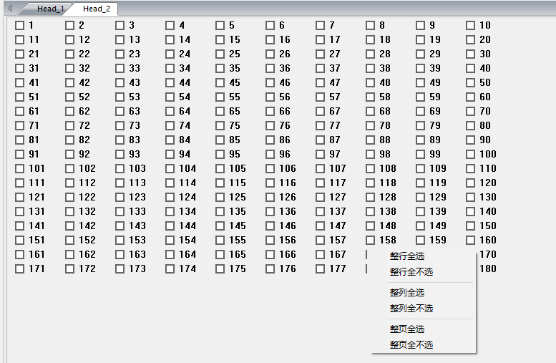

|  |  |  |
| --- | --- | --- |
| **序号** | **名称** | **功能说明** |
| 1 | 整行全选 | 实现整行同时都选择 |
| 2 | 整行全不选 | 实现整行同时都取消选择 |
| 3 | 整列全选 | 实现整列同时都选择 |
| 4 | 整列全不选 | 实现整列同时都取消选择 |
| 5 | 整页全选 | 实现整页同时都选择 |
| 6 | 整页全不选 | 实现整页同时都取消选择 |

1. **日志**

点击打印软件右下角的日志按钮即会进入日志窗口，如下图：

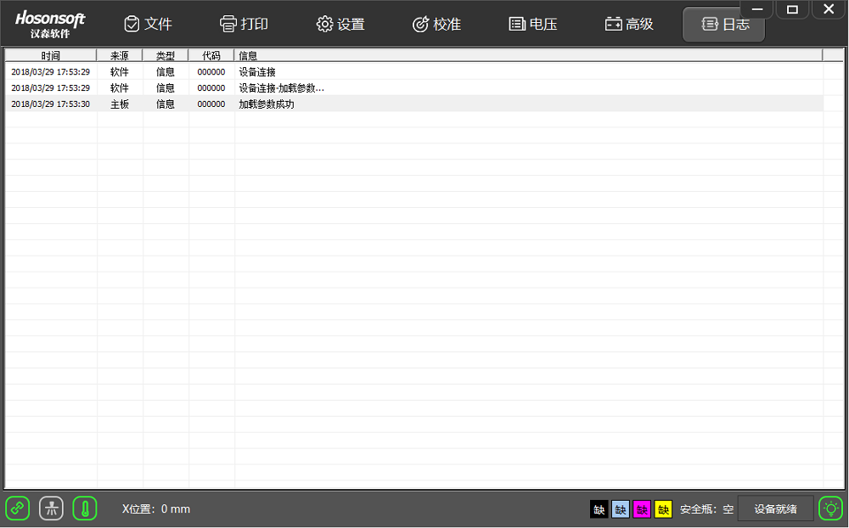

通过该窗口可以看出当前的操作，特别是当有错误或故障产生时，通过查看调试信息可以知道是产生哪一类错误信息，从而针对性对解决错误。

1. **快捷按钮**

|  |  |
| --- | --- |
| **快捷按钮** | **功能说明** |
|  | 启动打印按钮，执行打印命令 |
|  | 喷头检查按钮，执行打印喷头状态图 |
|  | 暂停/继续打印按钮 |
|  | 取消打印按钮，执行结束打印命令 |
|  | 喷头清洗按钮，执行喷头清洗命令 |
|  | 闪喷开启/关闭按钮 |
|  | 白边定位按钮 |
|  | 保湿关闭/开启按钮 |
|  | 复位按钮 |
|  | X马达左移按钮 |
|  | X马达右移按钮 |
|  | 进料按钮 |
|  | 退料按钮 |
|  | 步进微调减少按钮 |
|  | 步进微调增加按钮 |
|  | 双向微调减少按钮 |
|  | 双向微调增加按钮 |
|  | 进入测高控制面板按钮 |

1. **状态栏**

|  |  |
| --- | --- |
| **状态栏图标** | **状态图标说明** |
|  | 网线正常连接状态 |
|  | 网线断线状态 |
|  | 脱机状态 |
|  | 开启闪喷状态 |
|  | 关闭闪喷状态 |
|  | 系统工作正常状态 |
|  | 系统报错状态 |
|  | 系统警告状态 |
|  | 脱机状态 |
|  | 喷头温度正常状态 |
|  | 喷头温度异常状态 |
|  | 喷头温度警告状态 |
|  | 脱机状态 |

**五、厂家模式**

在高级界面点击厂家设置，直接输入密码，进入厂家模式，如下图：

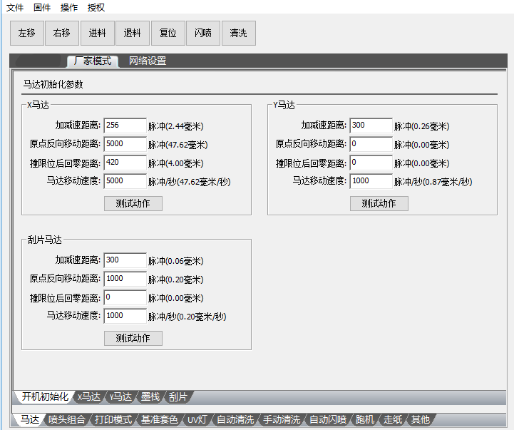

1. **厂家模式主要内容**

厂家模式主要内容，见如下菜单树图：

1. **开机初始化**

执行开机初始化时马达的动作参数，如下图：

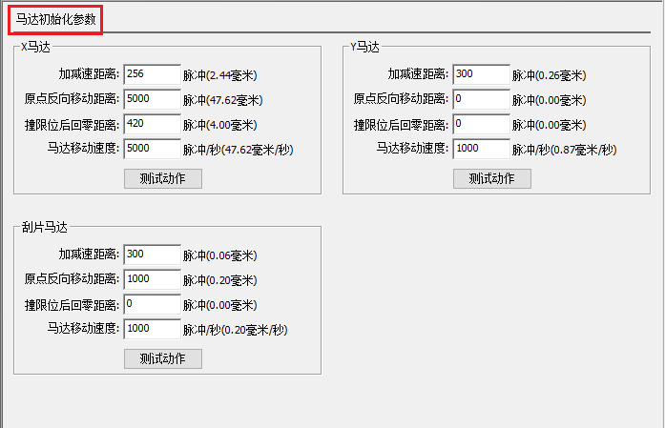

X马达，Y马达，刮片马达的参数都是一样，以X马达为例进行说明，见下表：

|  |  |  |
| --- | --- | --- |
| **序号** | **名称** | **功能说明** |
| 1 | 加减速距离 | 加减速距离 |
| 2 | 原点反向移动距离 | 马达往远离原点方向运动的距离 |
| 3 | 撞限位后回零距离 | 马达往原点方向运动，撞到限位器后反向运动的距离 |
| 4 | 马达移动速度 | 马达移动速度 |

1. **X马达**

X马达参数的设置如下图：

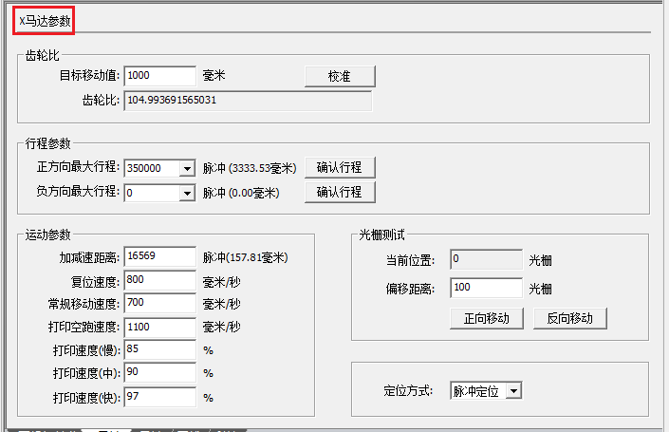

|  |  |  |
| --- | --- | --- |
| **序号** | **名称** | **功能说明** |
| 1 | 齿轮比校准 | 校准X马达的齿轮比 |
| 2 | 行程参数 | X方向小车可运动的最大范围值 |
| 3 | 加减速距离 | 加减速距离 |
| 4 | 复位速度 | 复位过程中小车运动的速度 |
| 5 | 常规移动速度 | 手动方式左右移动时，小车的运动速度 |
| 6 | 打印空跑速度 | 单向打印时，小车回跑时的运动速度 |
| 7 | 打印速度 | 最大喷打频率对应速度的占比，不同速度挡次占比不同 |
| 8 | 光栅测试 | 光栅测试主要有两方面作用：一是通过对设置偏移距离与实时上报的光栅值比较，确认光栅的精度是否准确；另外，确定光栅的方向是否对 |
| 9 | 脉冲定位 | 系统通过脉冲定位小车当前位置 |
| 10 | 光栅定位 | 系统通过光栅定位小车当前位置 |

1. **Y马达**

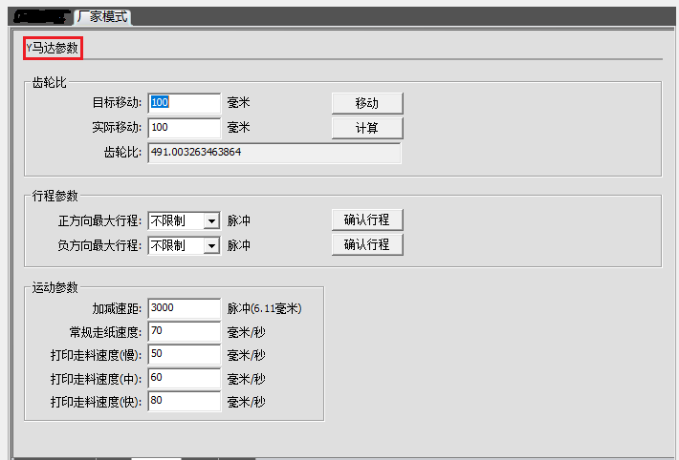

|  |  |  |
| --- | --- | --- |
| **序号** | **名称** | **功能说明** |
| 1 | 齿轮比校准 | 校准Y马达的齿轮比 |
| 2 | 行程参数 | Y方向马达可运动的最大范围值 |
| 3 | 加减速距离 | 马达从停止状态加速到匀速状态或从匀速状态减速到0的运动距离 |
| 4 | 常规走料速度 | 手动方式进料/退料移动时，Y马达匀速运动的速度 |
| 5 | 打印速度 | 最大喷打频率对应速度的占比，不同速度挡次占比不同 |

1. **墨栈**

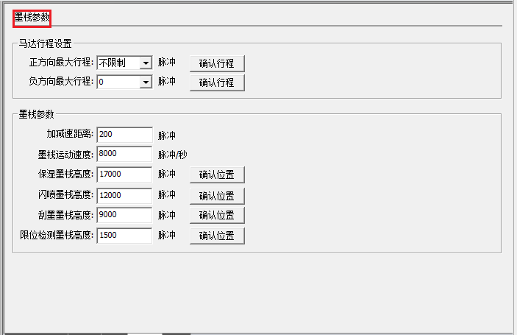

|  |  |  |
| --- | --- | --- |
| **序号** | **名称** | **功能说明** |
| 1 | 马达行程设置 | 墨栈可运动的最大范围值 |
| 2 | 加减速距离 | 加减速距离 |
| 3 | 墨栈运动速度 | 墨栈运动的速度 |
| 4 | 保湿墨栈高度 | 处于保湿状态时，墨栈的高度 |
| 5 | 闪喷墨栈高度 | 处于闪喷状态时，墨栈的高度 |
| 6 | 刮墨墨栈高度 | 处于保湿状态时，墨栈的高度 |
| 7 | 限位检测墨栈高度 | 进入限位检测时，墨栈的高度(高度尽量小，但必须确保离开限位位置) |

1. **刮片**

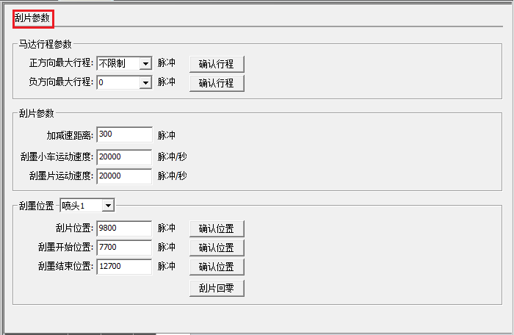

|  |  |  |
| --- | --- | --- |
| **序号** | **名称** | **功能说明** |
| 1 | 马达行程参数 | 刮片马达最大行程参数的设置 |
| 2 | 刮片参数设置 | 刮片马达加减速距离参数及运动速度参数的设置 |
| 3 | 刮墨开始位置 | 刮片刮喷头时小车的起始位置 |
| 4 | 刮墨结束位置 | 刮片刮喷头时小车的结束位置 |

1. **喷头组合**

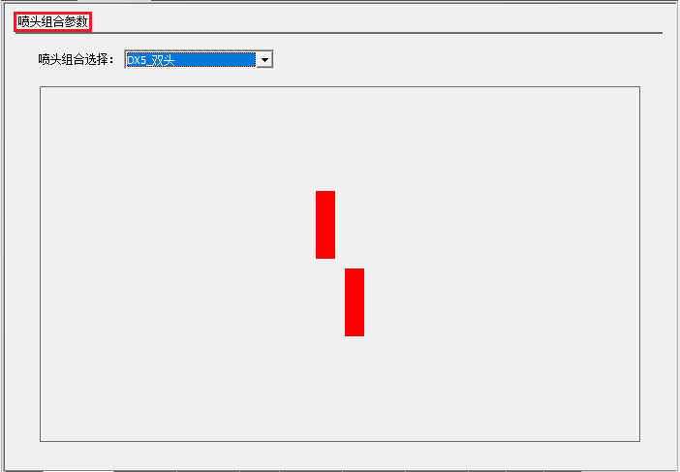

展示多个喷头各种不同的排列方式。

1. **打印模式**

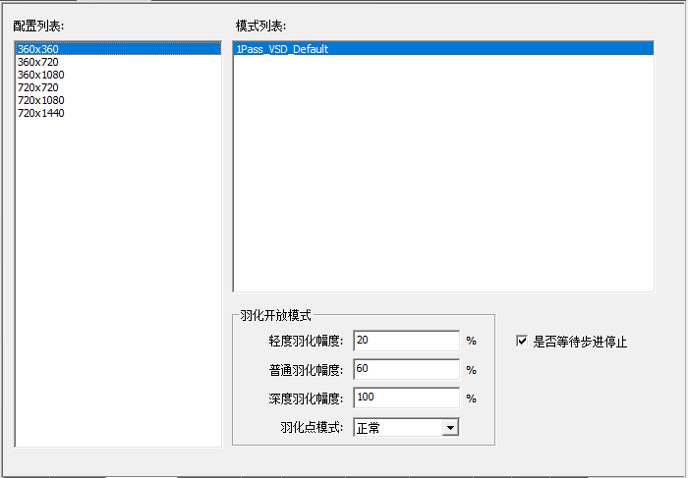

|  |  |  |
| --- | --- | --- |
| **序号** | **名称** | **功能说明** |
| 1 | 配置列表 | 当前配置喷头所有精度列表 |
| 2 | 模式列表 | 每种精度对应的打印模式列表 |
| 3 | 羽化模式设置 | 羽化幅度设置和羽化点模式选择 |

1. **基准套色**

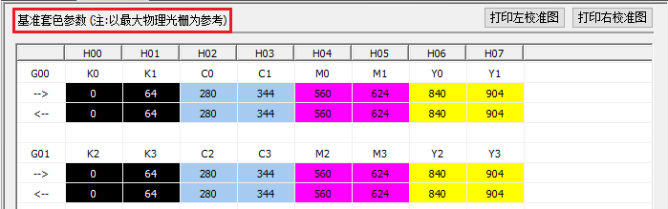

此处套色值，用来填写喷头内部套色偏移。

1. **自动清洗**

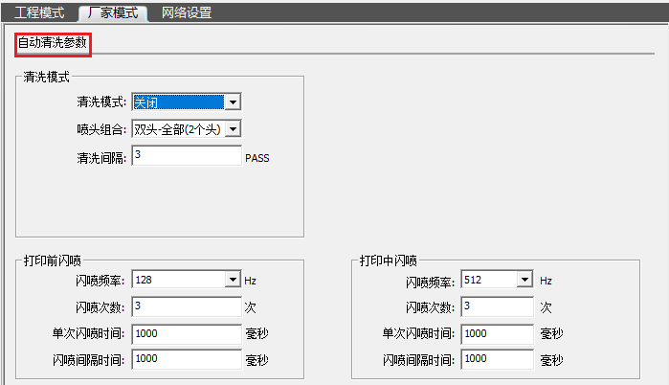

|  |  |  |
| --- | --- | --- |
| **序号** | **名称** | **功能说明** |
| 1 | 清洗模式 | 自动清洗开启/关闭选择 |
| 2 | 喷头组合 | 不同喷头间组合清洗的选择 |
| 3 | 清洗间隔 | 开启打印中闪喷时，每打印设置的 pass数后就进行一次闪喷 |
| 4 | 闪喷频率 | 喷头每秒钟喷墨的次数 |
| 5 | 闪喷次数 | 连续进行多少个闪喷周期后就停止闪喷 |
| 6 | 单次闪喷时间 | 一个闪喷周期，持续闪喷的时间 |
| 7 | 闪喷间隔时间 | 两个闪喷的间隔时间 |

1. **手动清洗**

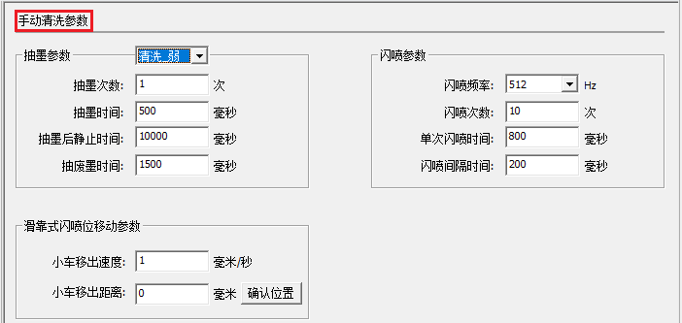

|  |  |  |
| --- | --- | --- |
| **序号** | **名称** | **功能说明** |
| 1 | 抽墨次数 | 手动清洗过程中进行多少次抽墨 |
| 2 | 抽墨时间 | 每次抽墨持续的时间 |
| 3 | 抽墨后静止时间 | 抽墨完成等待设置时间后才进行下一个操作 |
|  | 抽废墨时间 | 启动抽废墨马达抽墨的时间 |
|  | 小车移出速度 | 滑靠式闪喷时，小车移动到指定位置时运动速度 |
|  | 小车移出距离 | 滑靠式闪喷时，闪喷的位置 |

1. **自动闪喷**

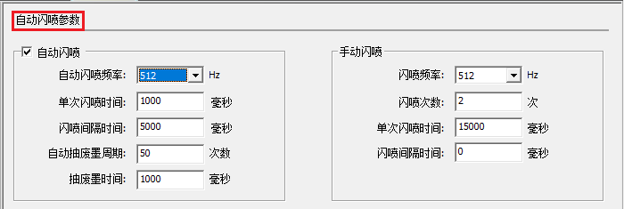

|  |  |  |
| --- | --- | --- |
| **序号** | **名称** | **功能说明** |
| 1 | 自动闪喷频率 | 自动闪喷过程中，喷头每秒喷墨的次数 |
| 2 | 单次闪喷时间 | 一个闪喷周期，持续闪喷的时间 |
| 3 | 闪喷间隔时间 | 两次闪喷的间隔时间 |
| 4 | 自动抽废墨周期 | 自动闪喷过程中，闪喷设置次数后进行一次抽废墨 |
| 5 | 抽废墨时间 | 启动抽废墨马达的时间 |

1. **跑机**

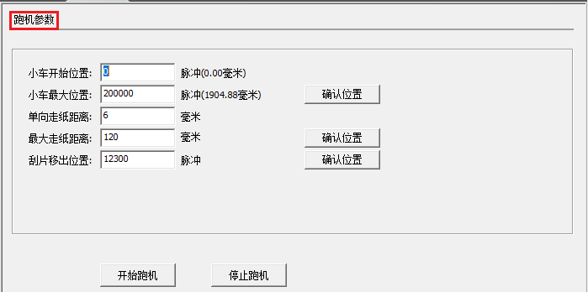

|  |  |  |
| --- | --- | --- |
| **序号** | **名称** | **功能说明** |
| 1 | 小车开始位置 | 跑机时小车的起点位置 |
| 2 | 小车最大位置 | 跑机时小车的终点位置 |
| 3 | 单向走纸距离 | 小车运动一个来回，Y方向走纸的距离 |
| 4 | 最大走纸距离 | 本次跑机，Y方向总共走纸的距离 |
| 5 | 刮片移出位置 | 跑机过程中，刮片从刮片原点移出的距离 |

1. **走纸**

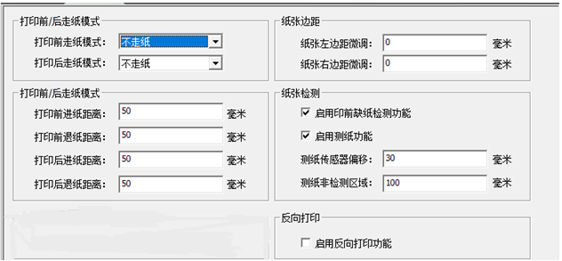

|  |  |  |
| --- | --- | --- |
| **序号** | **名称** | **功能说明** |
| 1 | 打印前走纸模式 | 打印前走纸方式选择 |
| 2 | 打印后走纸模式 | 打印后走纸方式选择 |
| 3 | 打印前进纸距离 | 先走纸设置距离后才开始打印 |
|  | 打印前退纸距离 | 先退纸设置距离后才开始打印 |
| 4 | 打印后进纸距离 | 打印任务完成，再进纸设置距离后，才停止打印 |
|  | 打印后退纸距离 | 打印任务完成，再退纸设置距离后，才停止打印 |
| 8 | 纸张左边距/右边距的微调 | 微调打图与纸边的距离 |
| 9 | 纸张检测 | 开启/关闭测纸或缺纸检测 |
| 10 | 测纸传感器偏移 | 测纸传感器探头与光栅解码器的水平距离 |
| 11 | 测纸非检测区域 | 测纸传感器检测探头到测纸起始标记的距离 |

1. **其它**

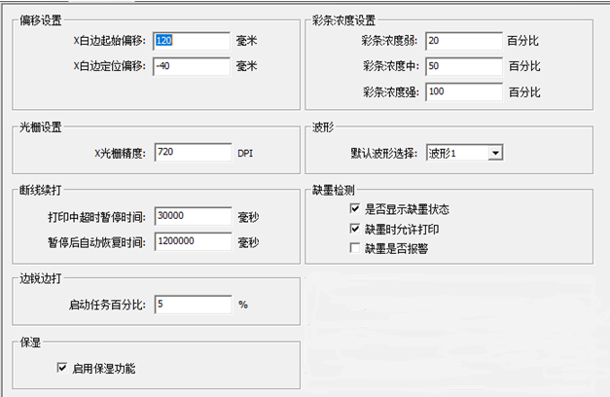

|  |  |  |
| --- | --- | --- |
| **序号** | **名称** | **功能说明** |
| 1 | X白边起始偏移 | 打印喷头到打印材料的距离 |
| 2 | X白边定位偏移 | 白边定位误差设置，其计算公式：白边定位值-白边定位偏移=白边值+白边起始偏移 |
| 3 | 光栅设置 | 设置光栅的精度（四分频后的精度） |
| 4 | 彩条浓度 | 不同档次的彩条浓度，占比设置不同 |
| 5 | 波形 | 打印波形选择 |
| 6 | 打印中超时暂停时间 | 打印中掉线达到设置时间进入打印暂停 |
| 7 | 暂停后自动恢复时间 | 暂停后，设置时间内检测到网线恢复连通，自动恢复打印 |
| 8 | 缺墨检测 | 选择缺墨时要进行的动作 |
| 9 | 保湿 | 开启/关闭保湿功能 |

1. **导入/导出固件**




7. 1. **导入固件配置**

点击“固件菜单”会弹出下拉菜单列表，选择“导入固件配置”选择要导入的固件配置，注意后缀为.bsf，如下图所示：

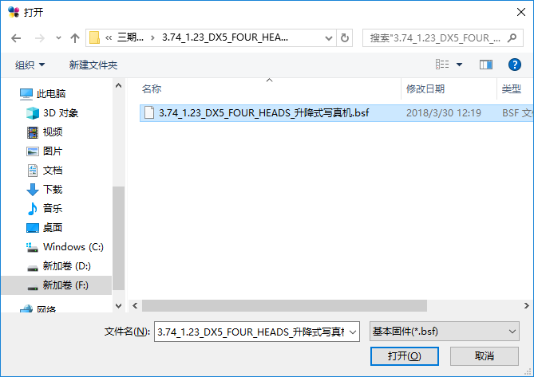

点击“打开”就会进入导入固件配置状态，此时不应做任何操作，稍后会提示“导入成功”，同时查看调试信息，提示“加载Flash成功”表示已成功导入。

* 1. **导入固件参数**

点击“固件菜单”会弹出下拉菜单列表，选择“导入固件配置”选择要导入的固件配置，注意后缀为.xtf，如下图所示：

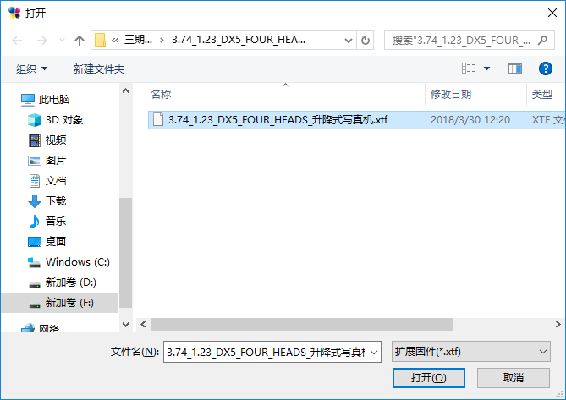

点击“打开”就会进入导入固件配置状态，此时不应做任何操作，稍后会提示“导入成功”，同时查看调试信息，提示“加载参数成功”表示已成功导入。

* 1. **导出固件配置**

点击“固件菜单”会弹出下拉菜单列表，选择“导出固件配置”，保存在指定的目录下，注意后缀为.bsf，如下图所示：

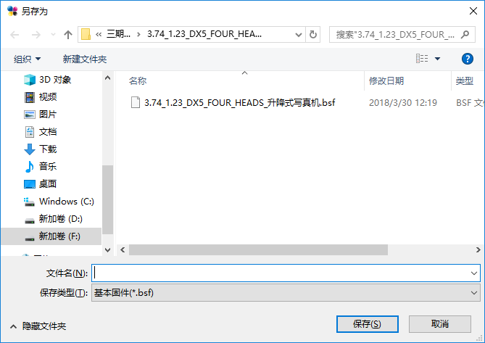

点击“打开”就会进入导出固件配置状态，此时不应做任何操作，稍后会提示“导出成功”

* 1. **导出固件参数**

点击“固件菜单”会弹出下拉菜单列表，选择“导出固件参数”，保存在指定的目录下，注意后缀为.xtf，点击“打开”就会进入导出固件参数状态，此时不应做任何操作，稍后会提示“导出成功”。

1. **按键板操作说明**

**1．键盘板按键布局如下图**

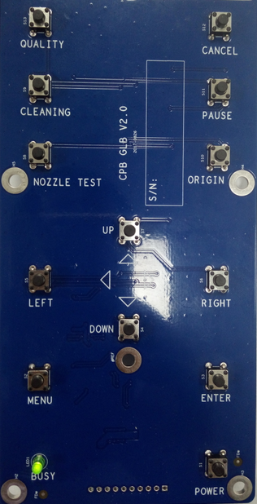

按键功能列表说明

|  |  |  |
| --- | --- | --- |
| **序号** | **按键名称** | **按键功能说明** |
| 1 | QUALITY | 羽化设置 |
| 2 | CLEANING | 打印清洗 |
| 3 | CANCEL | 打印取消 |
| 4 | PAUSE | 打印暂停 |
| 5 | ORIGIN | 复位回原点 |
| 6 | NOZZLE TEST | 喷头状态打印 |
| 7 | UP | 退料 |
| 8 | DOWN | 进料 |
| 9 | LEFT | 左移 |
| 10 | RIGHT | 右移 |
| 11 | MENU | 菜单 |
| 12 | ENTER | 确认键 |
| 13 | POWER |  |

**2．菜单项说明**

菜单项所有的功能在打印软件设置界面或厂家模式里已有介绍，在此不再做描述。

**3．菜单列表图**

**七． 电脑配置要求**

**1.针对1头，两头机型**

|  |  |
| --- | --- |
| **CPU** | **Intel(R)Core(TM)i5-9400F** |
| **内存** | **4G以上** |
| **主板** | **技嘉（GIGABYTE）B365M AORUS ELITE** |
| **硬盘** | **1T机械硬盘（推荐希捷、西部数据、三星、东芝、日立）** |
| **系统** | **Win7-64位，win10-64位** |
| **网卡** | **千兆网卡含这些字符：Gigabit、GBE、10/100/1000M、RTL8169** |

**2.针对三头，四头**

|  |  |
| --- | --- |
| **CPU** | **Intel(R)Core(TM)i7-9700K** |
| **内存** | **金士顿8G以上** |
| **主板** | **技嘉Z370 HD3主板** |
| **硬盘** | **固态硬盘128G+1T机械硬盘（推荐希捷、西部数据、三星、东芝、日立）** |
| **系统** | **Win7-64位，win10-64位** |
| **网卡** | **千兆网卡含这些字符：Gigabit、GBE、10/100/1000M、RTL8169** |

**3．针对六头，八头机型**

|  |  |
| --- | --- |
| **CPU** | **Intel(R)Core(TM)i7-9700K** |
| **内存** | **金士顿8G以上** |
| **主板** | **技嘉Z370 HD3主板** |
| **硬盘** | **固态硬盘128G+1T机械硬盘（推荐希捷、西部数据、三星、东芝、日立）** |
| **系统** | **Win7-64位，win10-64位** |
| **网卡** | **千兆网卡含这些字符：Gigabit、GBE、10/100/1000M、RTL8169** |